Ni, Pt, Pd, Cu, Co가 담지된 몰리브데늄 산화물의
카바이드로의 고체 상전이

정경택, 이재성
포항공과대학교 화학공학과

Solid transformation of Ni, Pt, Pd, Cu, Co -introduced molybdenum oxides
to their carbides

Jung Kyung Tack, Lee Jae Sung

Department of Chemical Engineering

Pohang University of Science and Technology

서론
Boudart와 Levy(1)는 텅스텐 카바이드에서 백금과 같은 성질을 보고한 이래 촉매로 응용하기 위하여 비표면적이 넓은 몰리데늄 카비이드를 제조하기위한 방법으로써 Stanford group은 TPS(temperature programmed synthesis) 방법을 제시하였다(2, 3). 이러한 TPS방법에서 넓은 비표면적을 갖기 위해 가장 중요하게 생각되는 변수로서 상전이가 일어나는 온도가 낮아야 한다. 낮은 상전이 온도는 원자의 치환에 있어 제한을 가하게 되고 이는topotactic 상전이가 일어나도록 유도하게 된다. 여기서는 (4)에 의해 제시된 방법을 확장하여 Pt 이외에도 Pd, Ni, Cu, Co등을 산화물에 담지하여 상전이 했을 때의 영향을 알아보도록 한다.

실험
Pt, Pd, Ni, Cu, Co 가 담지된 Molybdenum Oxide를 carburization하였을 때 carbide구조에 미치는 영향을 살펴보기 위하여 분말MoO₃(Alfa, 99.95%) 에 H₂PtCl_{2•}6H₂O (Aldrich, 99.995%), Pd(NO₃)_{2•}2H₂O (SIGMA), Ni(NO₃)_{2•}6H₂O (Aldrich, 99.999%), Cu(NO₃)_{2•}xH₂O (Aldrich, 99.999%), Co(NO₃)_{2•}6H₂O (Jansseen Chemica, 99%) 수용액을 incipient wetness 법을 이용하여 각각 0.3, 0.2, 0.2, 0.2, 0.2 wt% 씩 담지하였다. 담지된 전구체는 110 ºC 에서 12hr 건조하여 합성에 이용하였다 (Pt ,Pd, Ni, Cu, Co-MoO₃).
일반적으로 0.2-0.4g의 전구체를stopcock이 달린quartz 반응기내의 quartz disk에 넣고, 20%CH₄/H₂ 혼합 gas를 200 cm³(STP)min⁻¹로 380 - 680 ºC까지 0.5 ºCmin⁻¹의 승온속도로 온도를 증가시킨 후 최종온도에서는 furnace를 제거하여 상온까지 급랭하였다.( Pt ,Pd, Ni, Cu, Co-MoC). 또한 topotactic transfomation 에 의해 생성된 nitride를 거친 carbide를 합성하기 위하여 Volpe(3)등이 제시한 방법에 의해 nitride를 제조한 후 위와 같은 방법으로 nitride 를 carburization(MN-MoC)하였다.
상온까지 급랭 후 0.5% 산소로 전구체0.1g당 40 cm³min⁻¹ 로 2시간 동안 처리한 후 반응기를 제조 라인으로부터 분리하여 stopcock을 살짝 개방하여 desiccator 안에서 20시간 동안 방치하여 passivation하였다. Passivation된 샘플의 결정 구조 분석을 위하여 CuKα 광원을 이용하여 2θ = 10 - 90 º 범위에서 4º min⁻¹로 XRD분석을 수행하였다.

결과 및 토론
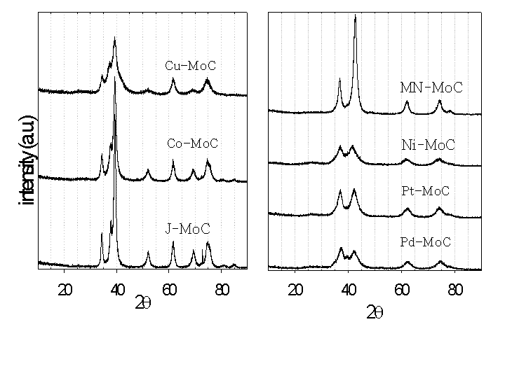
그림 1은 합성된 carbide의 결정 구조를 설명할 수 있는 XRD 결과로 Ni, Pt, Pd-MoC에서는 topotactic 전이에 의해 생성된 MN-MoC와 같은 fcc 구조를 같는 반면 Cu, Co-MoC는 제2 금속을 담지하지 않은 MoO3로부터 제조된 carbide(J-MoO₃)와 같은hcp 구조의 XRD pattern을 보인다. 이러한 결과는 그림 2에서 보는 바와 같이 상전이가 일어나는 온도와 밀접한 관계가 있는 것을 알수 있다. 즉 제2 금속을 첨가함으로써 낮은 온도에서 상전이가 일어나게 되는 경우가 fcc구조의 XRD pattern을 보인 것이다. topotactic 반응이란Oswald 와 Günter에 따르면 모체의 구조적 요소를 이용하고 유지하는 oriented nucleation으로 다음의 두 가지 상황이 존재한다(9). 첫번째 상황은 모체의 특정 구조적 motive가 새로운 상의 핵에서 보존되는 것이다. 이러한 구조적 motive 의 보존은 변형에 필요한 끊어져야 할 결합의 수를 줄여주고 확산 경로의 길이를 줄여준다. 두번째 상황은 oriented nucleation이 epitactic origin을 갖는 경우이다. Epitaxy는 엄밀히 말하면 계면에서의 현상으로 접해있는 결정 고체간의 2차원적 조화와 관련된다. 화학반응에 의한 상전이가 결정의 부피를 통하여 이루어지면 메커니즘은 epitactic하지만 그 현상은 topotactic이 된다.
그림 1. XRD Patterns of carbides
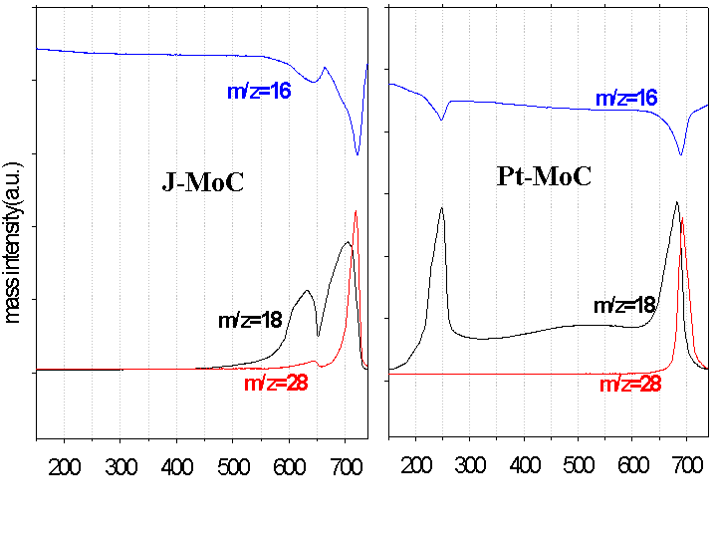
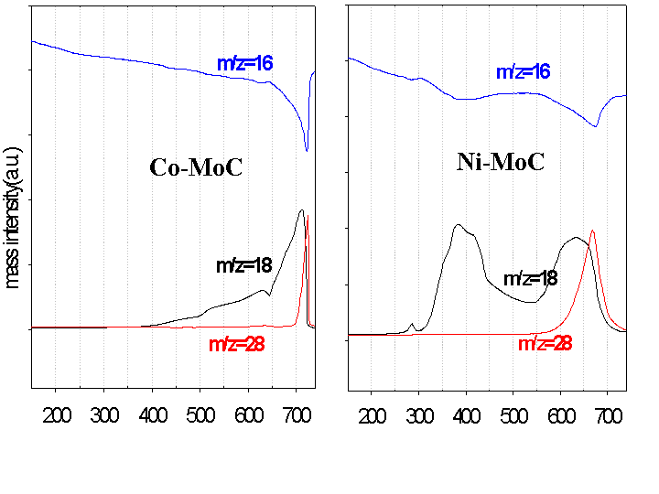
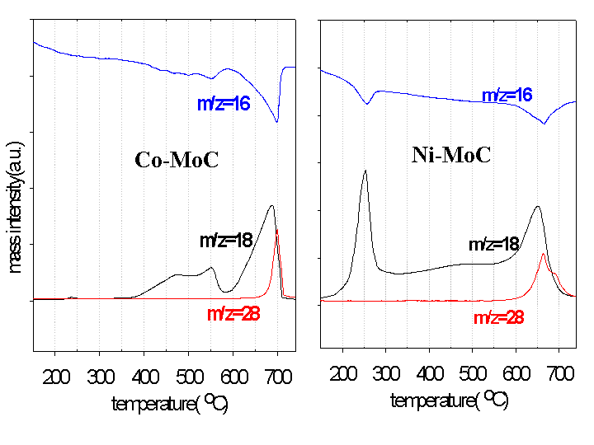
3차원의 구조적 motive를 보전하기 위해서는 모체의 구성 성분 중 최소한 한 성분이 공간상에서의 순서를 그대로 유지하면 된다. 이온성 고체에서의 topotactic 반응은 주로 음이온이 움직이지 않고 있게 되면서 일어나는데 자연계에서 보면, 몇몇 산화물과 Fe, Al, Mn 의 수화물의 수화-탈수화 반응 및 산화-환원 반응에서 이러한 현상이 관찰된다. 이와는 달리 Volpe와 Boudart(5) 는 molybdenum nitride와 tungsten nitride가 각각의 carbide로 전이되는 과정에서 금속 양이온은 바뀌지 않고 탄소원자가 틈새의 질소원자를 치환하는 topotactic 전이를 최초로 보고하였다. 한편 같은 연구 Group의 J.S. Lee(4) 등은 전구체 산화물에 0.25wt%의 Pt을 첨가하여 수행한 실험에서 넓은 비표면적(200 m²g⁻¹)을 갖는 carbide를 합성하였으며 이는 합성 경로가 topotactic 하기때문이라고 보고하였다. 즉 Pt의 첨가는 MoO₃ 의 환원시 촉매작용을 할 뿐만 아니라 상온에서도 Hydrogen bronze(H_{x}MoO₃)를 형성하기 때문이다. Hydrogen bronze(6)는 산화물에 원자 수소가 삽입된 혼합물로 host 음이온과 삽입되는 원소 사이의 형식적인 화학 결합은 존재하지 않는다. 이러한 insertion 반응은 상온에서 topotactic하게 진행 되기 때문에 host 산화물의 금속-산소 framework은 그대로 유지된다(7). 이 반응에 대한 메커니즘은 아직 확실히 밝혀지지 않았으나 첫 단계에서 수소 분자는 백금 표면에 해리 흡착하여 원자 수소가 되고 이는 다시 산화물의 격자 속으로 확산된다고 여겨지고 있다.(8)
그림 2. Mass spectra of solid transformation
5Kmin⁻¹, 20%CH₄/H₂ gas flow rate=50cm³min⁻¹

그림 2. Mass spectra of solid transformation
5Kmin⁻¹, 20%CH₄/H₂ gas flow rate=50cm³min⁻¹
.
결론
넓은 비표면적을 갖기 위해 시행되는 TPS방법에서 Pd, Pt, Ni 이 담지된 전구체가 그렇지 않은 것보다 낮은 온도에서 상전이 일어나며topotactic 상전이가 일어나도록 유도하게 된다.

참고문헌
1. R. L. Levy and M. Boudart, Science 181, 547 (1973)
2. J. S. Lee, S. Locatelli, S. T. Oyama and M. Boudart, J. Catal. 125, 157 (1990)
3. L. Volpe and M. Boudart, J. of Solid State Chem. 59, 332 (1985).
4. J.S. Lee, L. Volpe, F. H. Ribeiro, and M. Boudart, J. Catal. 112, 44-53 (1988)
5. Leo Volpe and M. Boudart, J. of Solid State Chem. 59, 348 (1985).
6. J.P. Bonelle, B.Delmon and E. Derouane, “Surface Properties and Catalysis by Non-Metals”, pp477-491, D. Reidel Publishing Company, 1983
7. E.R. Braithwaite and J. Haber , “Molybdenum: An Outline of its Chemistry and Uses”, pp 146, 1994, Elsevier
8. J.J. Birtill and P.G. Dickens, Mater. Res. Bull. 13, (1978) 311.
9. Leo Volpe and M. Boudart, Catal. Rev. -Sci. Eng., 27(4), 515-538 (1985)

